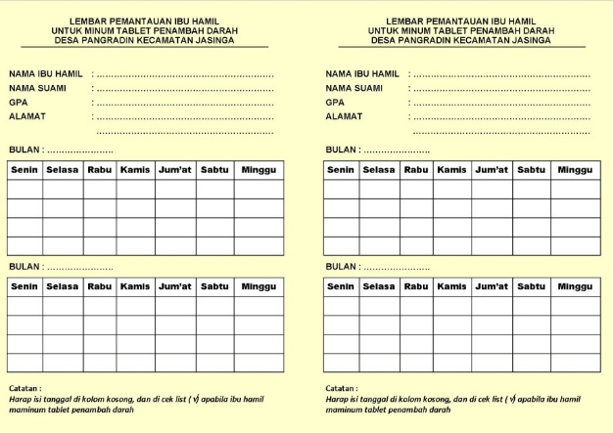
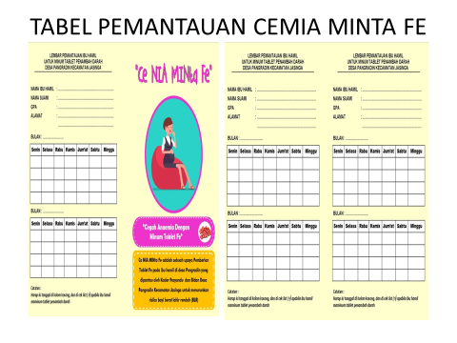
INOVASI CE MIA MINTA FE PUSKESMAS JASINGA

Inovasi “Cemia Minta Fe”(Cegah Anemia Minum Tablet Fe) merupakan upaya preventif pencegahan anemia pada ibu hamil dengan melakukan pemantauan minum tablet tambah darah (Fe). Kegiatan ini dalam implementasinya memberdayakan kader kesehatan yang tersebar di wilayah Puskesmas Jasinga. Inovasi ini dilatarbelakangi oleh temuan masalah di lapangan dimana terjadi kasus anemia pada ibu hamil akibat tidak/kurang mengkonsumsi Fe sebagai tablet tambah darah. Padahal untuk ibu hamil, dianjurkan minum 1 (satu) tablet tambah darah paling sedikit selama 90 hari masa kehamilan. Namun banyak ditemukan ibu hamil yang lupa untuk mengkonsumsi tablet tambah darahnya. Sehingga dilakukan upaya pemantauan dengan menggunakan tabel checklist “Cemia Minta Fe”.

